الجمهورية الجزائرية الديموقراطية الشعبية
وزارة التربية الوطنية
مديرية التربية لولاية سطيف
متوسطة ابن خلدون العلمة 06 مارس 2024
المستوى: الرابعة متوسط المدّة: ساعة ونصف
الاختبار الثاني في مادة العلوم الفيزيائية والتكنولوجيا
الجزء الأول: 12 نقطة
التمرين الأول: 5ن
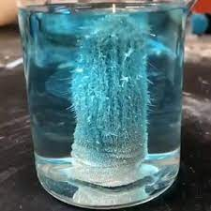
قام الأستاذ بوضع صفيحة من النحاس في بيشر يحتوي على محلول نترات الفضة AgNO₃ ذو اللون الأبيض (الشفاف) فحدث تآكل للجزء المغمور من الصفيحة وتشكلت طبقة رمادية على الجزء المغمور، وتغير لون المحلول الى الأزرق كما توضحه الوثيقة-1-
الوثيقة-1-
- اكتب الصيغة الشاردية لمحلول نترات الفضة. 0.5ن
- هل هذا المحلول حمضي او ملحي؟ علّل.1ن
- قدّم تفسيرا لكل من:
- الطبقة الرمادية.0.5ن
- اللون الأزرق للمحلول الناتج.0.5ن
- اكتب معادلة التفاعل الكيميائي الحادث بالصيغ الشاردية.2ن
- لماذا يتم حفظ المحاليل في قوارير زجاجية وبلاستيكية؟ 0.5ن
التمرين الثاني:7ن
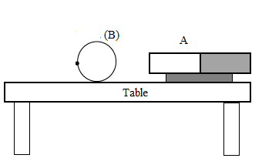
- لاحظ الشكل المقابل باعتبار الكرية الحديدية(B) الجملة الميكانيكية المدروسة.
- ما هي الأفعال الميكانيكية المؤثرة على الكرة؟ صنّفها.1.5ن
- أكمل الجدول الموالي بإعطاء مميزات قوة تأثير الطاولة على الكرة1ن
الوثيقة-2-
القوة | نقطة التأثير | الحامل (المنحى) | الاتجاه | الشدة
F_{t/B}
- مثّل القوى على الكرة على الشكل بطريقة كيفية.1.5ن
زجاج مشحون
- نقرب قضيبا مشحونا من الزجاج من كرية خفيفة من الالمنيوم فيحدث بينهما تنافر
كما توضحه الوثيقة -3-
- فسّر سبب تنافر القضيب والكريه. 0.5ن
- اذكر نص مبدأ الفعلين المتبادلين. 1.5ن
- مثّل الفعلين المتبادلين بين الكرية والقضيب الزجاجي (اعد الرسم على ورقة الإجابة).1ن
الوثيقة -3-
الصفحة الاولى

الجزء الثاني الوضعية التقييمية: 8ن
تعاني عائلة محمد من بعض المشاكل في المطبخ وهي قلة تدفق الماء الساخن من السخان والإصابة بصدمة كهربائية عند فتح باب الثلاجة بالإضافة الى أنه عند توصيل الفرن الجديد بالمأخذ الكهربائي لا يشتغل.
- ما هو سبب كل من:
- الإصابة بصدمة كهربائية؟
- عدم اشتغال الفرن؟
- اقترح حلولا لكل مشكلة. استخدم جدول.
- ما سبب التدفق الضعيف للماء الساخن؟ اقترح حلا للتخلص منها، مع الشرح مدّعما
اجابتك بمعادلات كيميائية.
- أكمل رسم المخطط الكهربائي لجزء من الشبكة الكهربائية محترما قواعد الامن الكهربائي.

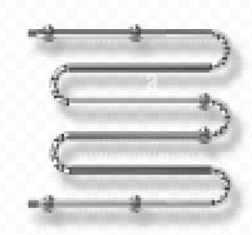
PN
N

ثلاجة
فرن كهربائي
9A
الانبوب الحلزوني للسخان
كربونات الكالسيوم
( الكلس )
CaCO₃

السند

الصفحة الثانية

